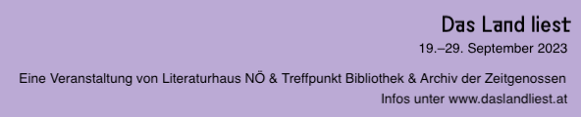

In diesem Jahr geht die Veranstaltungsreihe Das Land liest in die dritte Auflage. In der Zeit vom 19. bis 29. September 2023 sind 17 niederösterreichische Bibliotheksstandorte jeweils Zentrum von Lesungen und moderierten Gesprächen.

Im Fokus der Eröffnungsveranstaltung in der Stadtbibliothek Purkersdorf steht am 19. September die Arbeit der – meist ehrenamtlich tätigen – Bibliothekar:innen, die im Rahmen einer Podiumsdiskussion, u.a. mit dem Autor Thomas Sautner, zum einen gewürdigt werden sollen, zum anderen werden Fragen nach der Bedeutung moderner Büchereien erörtert.

Im Veranstaltungsformat „Im Gespräch“ lädt Literaturkritiker und Moderator Klaus Zeyringer Sabine Gruber am 22. September in St. Pölten und Gerhard Ruiss am 24. September in Laa an der Thaya zu Gespräch und Lesung auf die Bühne. Am 23. September wird Klaus Zeyringer in Scheibbs in einem Gespräch mit einem:r Autor:in zuerst Bezug auf den erst kürzlich verstorbenen Schriftsteller Dževad Karahasan nehmen und im Anschluss über sein/ihr eigenes Werk sprechen.

Die ganz junge Generation der Literaturfans kommt mit Lesungen von Christoph Mauz, der am 19. September in Inzersdorf-Getzersdorf sowie am 20. September in Yspertal aus seinen eigenen Werken liest und am 21. September in Leobersdorf sowie am 22. September in Asperhofen gemeinsam mit seinem Gast Jens Rassmus auftritt, voll auf ihre Kosten.

Krimispannung liefern Stefan Slupetzky und Theresa Prammer am 20. September in St. Valentin.

Aus ihren neuen Romanen lesen Beatrix Kramlovsky und Tabea Steiner am 21. September in Neulengbach, Michael Stavarič am 25. September in Raasdorf sowie Franzobel und Anja Schmitter am 26. September in Neunkirchen.

Lyrik vom Feinsten bieten Eva Lugbauer, Bodo Hell und Margret Kreidl am 23. September in Wieselburg.

Der 24. September steht ganz im Zeichen der Kindheit. Im Rahmen der Kooperationsveranstaltung mit der Schallaburg lesen Christian Futscher und Hamed Abboud in Melk zum Thema.

Zwei Rückschauen bieten am 27. September in Zwettl und am 28. September in Baden anrührende und intensive Einblicke in die Lebenslinien von Peter Härtling und Hugo Bettauer.

Im Rahmen der Abschlussveranstaltung am 29. September im Schloss Totzenbach, die gleichzeitig der Auftakt zum Auden Poesiefest ist, verneigen sich die Lyriker Ferdinand Schmatz, Raphael Urweider, Christoph W. Bauer und Armin Senser anlässlich des 50. Todestages in einer Hommage vor W.H. Auden.

Informationen zu allen Veranstaltungen der Reihe finden Sie unter daslandliest.at

Alle Veranstaltungen im Überblick

- Di, 19. Sept., 9:30 Uhr, VS Inzersdorf-Getzersdorf: Christoph Mauz: Mauz liest Mauz

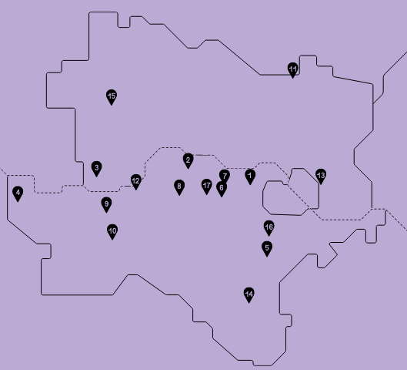
2 Di, 19. Sept., 19 Uhr, Stadtbibliothek Purkersdorf, Bildungszentrum: Bibliotheken und Literatur – Eröffnung Das Land liest
Es liest: Thomas Sautner

3 Mi, 20. Sept., 10:30 Uhr, Sportmittelschule Yspertal
Christoph Mauz: Mauz liest Mauz

4 Do, 20. Sept., 19 Uhr, Stadtbibliothek St. Valentin: Krimiabend
Es lesen: Stefan Slupetzky und Theresa Prammer

5 Do, 21. Sept., 10 Uhr, VS Leobersdorf
Christoph Mauz und sein Gast Jens Rassmus

6 Do, 21. Sept., 19 Uhr, Altes Rathaus, Neulengbach: Der Preis weiblicher Individualität
Es lesen Beatrix Kramlovsky und Tabea Steiner

7 Fr, 22. Sept., 9 Uhr, Mediathek „das fenster“ Asperhofen
Christoph Mauz und sein Gast Jens Rassmus

8 Fr, 22. Sept., 19 Uhr, Steingöttersaal, St. Pölten
Im Gespräch: Sabine Gruber

9 Sa, 23. Sept., 11 Uhr, Öffentliche Bücherei Wieselburg: Lyrik vom Feinsten
Es lesen: Eva Lugbauer, Bodo Hell und Margret Kreidl

10 Sa, 23. Sept., 19 Uhr, Stadtbücherei Scheibbs: Dževad Karahasan und sein Werk

11 So, 24. Sept., 11 Uhr, Stadtbibliothek Laa an der Thaya:
Im Gespräch: Gerhard Ruiss

12 So, 24. Sept., 18 Uhr, Stadtsaal Melk: Über die Kindheit
Es lesen: Christian Futscher und Hamed Abboud

13 Mo, 25. Sept., 18:30 Uhr, Kulturhaus Raasdorf: Der Mensch. Die Welt. Der Abgrund?
Es liest: Michael Stavarič

14 Di, 26. Sept., 19 Uhr, „Am Stiergraben“, Neunkirchen: Und wenn das alles wahr wäre … ?
Es lesen: Franzobel und Anja Schmitter

15 Mi, 27. Sept., 16 Uhr, Stadtbücherei Zwettl: Peter Härtling in Zwettl
Es liest: Christoph W. Bauer

16 Do, 28. Sept., 19 Uhr, Haus der Kunst, Baden: Hugo Bettauer – Ein Sohn der Stadt Baden
Es sprechen: Hannes Sulzenbacher und Stefan Gmünder

17 Fr. 29. Sept., 19 Uhr, Schloss Totzenbach: W.H. Auden – eine Hommage
Es lesen: Ferdinand Schmatz, Christoph W. Bauer (A), Raphael Urweider (CH), Armin
Senser (CH/D)

